**HPC-3000E**

**手持终端设备使用说明书**

**目录**

1. HPC-3000E简介 3

1.1 概述 3

1.2 产品图片 3

1.3 硬件参数 4

1.4 软件参数 4

2. 基础操作 5

2.1 开机与关机 5

2.1.1 开机操作 5

2.1.2 关机操作 5

2.2 时间修改 5

2.3 触摸屏校准 7

2.4 同步软件连接 9

2.5 键盘操作 9

2.5.1 物理键盘操作 9

2.5.2 软键盘操作 10

2.6 手写输入法使用 12

2.7 进入休眠与唤醒 12

2.7.1 通过触摸屏进入休眠 12

2.7.2 通过键盘进入休眠 13

2.7.3 休眠唤醒 13

2.8 尾插线缆的使用 13

2.9 电池管理 14

3.停车场系统收费功能 16

3.1登录界面 16

3.2收费界面 18

3.3统计收费记录 19

3.4导出收费记录 20

3.5注销 21

# 1. HPC-3000E简介

## 1.1 概述

HPC-3000E是一款高性能智能手持终端。其具有外表美观、操作简单、易于开发的特点，能满足各种环境下的应用。

## 1.2 产品图片

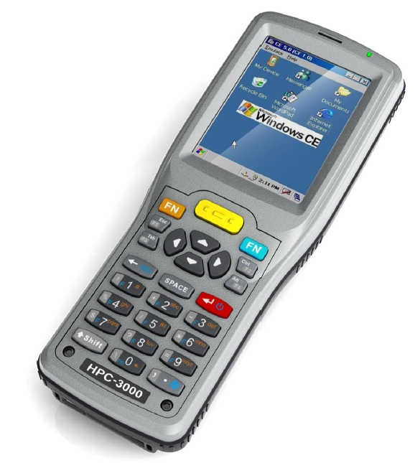

## 1.3 硬件参数

 处 理 器： LPC3250处理器

 **SDRAM**： 64MB

 **NandFlash**：128MB

 机械尺寸： 标准尺寸，165mm×115mm

 显 示： 2.8寸240*320分辨率TFT彩色LCD显示屏

 键 盘： 26键多功能输入键盘（大按键）

 触 摸 屏： 电阻式触摸屏

 手写输入： 蒙恬中英文手写辨识输入法

 扩展接口： 一个MicroSD卡（TF卡）槽

一个标准SIM卡槽

 尾插接口： 快速充电接口

USB主机接口

RS232接口

 电 池： 3.7V，2750mAh锂离子可充电电池

 尺 寸： 设备：174mm×67.2mm×40mm

手柄+设备：174mm×67.2mm×144.5mm

 重 量： 设备：280g(包括了一只标准电池，不包括其他功能模块和手柄)

手柄：155g

 工作温度： -10℃~+60℃（14℉到 140℉）

 存储温度： -20℃~+60℃（-4℉到 140℉）

 工作湿度： 5% 到 95% 非凝结状态

 防水防尘： IP54等级

 标准配件： 一个标配电池、一个充电器、一条USB数据线、

一条腕带、一个手写笔

 可选配件： 一个手柄、一条尾插线缆

## 1.4 软件参数

 操作系统： Microsoft Embedded CE 6.0

 编程环境： Microsoft Visual Studio 2005

Microsoft Visual Studio 2008

 应用软件： 多功能键盘输入软件

 辅助软件： 蒙恬中英文手写辨识输入法软件

Active Sync

 示例代码： 13.56MHz RFID操作演示源代码

条形码识别演示源代码

红外抄表演示源代码

WIFI网络操作源代码

GPRS连接操作源代码

背光控制源代码

特殊系统功能键使用源代码

# 2. 基础操作

## 2.1 开机与关机

### 2.1.1 开机操作

在未开机的情况下，按下橙色“”按键，接着按下“”按键，系统将会“嘀”一声开始启动。

### 2.1.2 关机操作

在已经开机的情况下，按住“”键并保持3秒，系统立刻关闭。

## 2.2 时间修改

用触摸笔点击屏幕左下角的“”开始按钮。弹出开始菜单，在开始菜单中选择“设置”选项，从弹出菜单中选定“控制面板”，如图2.1所示。在新打开的页面中选中的“日期/时间”项，进入后可以对时间、日期以及时区等属性进行设置。见图2.2。

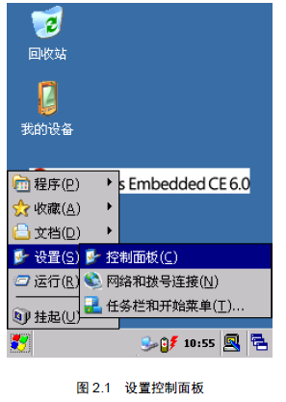

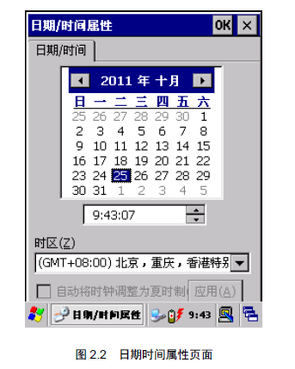

配置完成后，须点击右上角的“”按钮进行保存设置。如不想保存设置，可点击“”按钮取消。

## 2.3 触摸屏校准

通过选定“控制面板”中的“笔针”项进入，打开后会看到“双击”选项卡，见图2.3，用于设置双击速度。

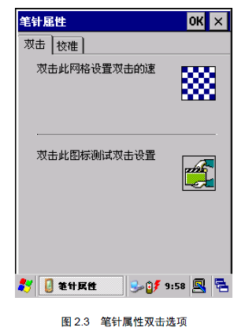

“校准”选项卡用于对笔针进行校准，见图2.4，进入后点击中间的“再校准”按钮会进入笔针校准界面，见图2.5。在笔针校准界面中会出现“十”字型准星，用手写笔点击准星的中心，共需要点击5次（准星会出现在上下左右角和中间），点击的位置正确会出现提示“新的校准设置以测定。按Enter键接受新设置。按Esc键保留原有设置”。

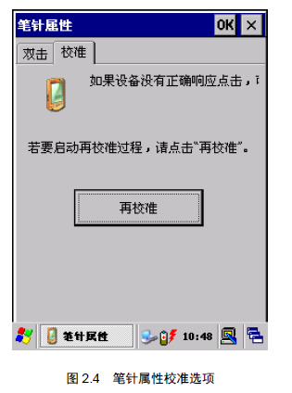

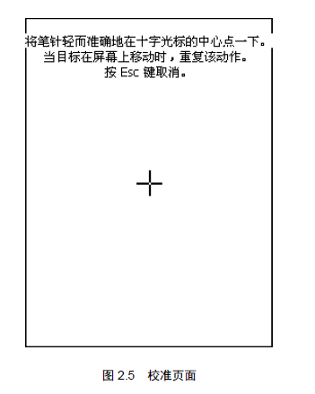

## 2.4 同步软件连接

1. 先在PC上安装好Microsoft ActiveSync软件

2. 手持机需要连接到PC机上，如果手持机正常连接到PC机，PC上会出现如图2.6

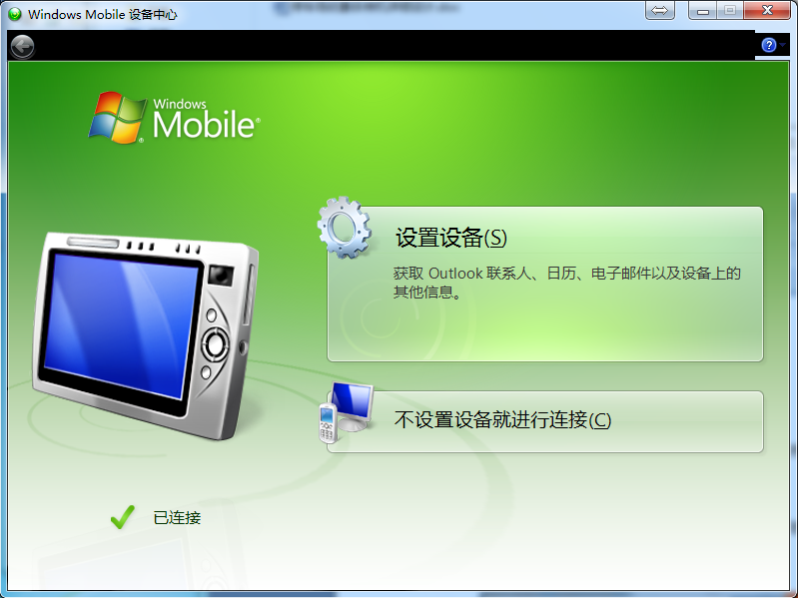

图2.6 设备中心

## 2.5 键盘操作

手持设备提供两种键盘操作：物理键盘和软键盘。

### 2.5.1 物理键盘操作

物理键盘如图2.7所示，共设置26个按键。按键分功能键、数字/字母/符号键、方向键、扫描键。

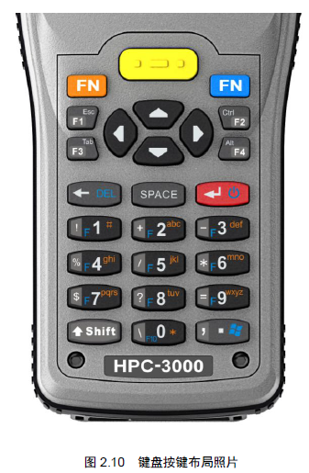

图2.7键盘按键布局照片

各种功能的实现方式如表格 2.1所列。

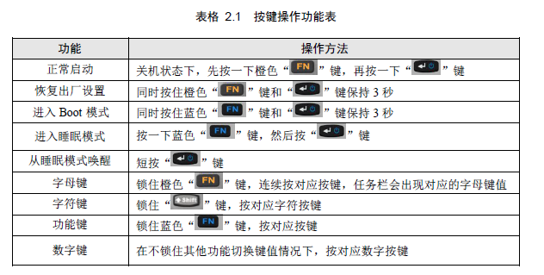

### 2.5.2 软键盘操作

用手写笔点击屏幕右下角的“”图标（注：“”图标是蒙恬输入法的图标，蒙恬输入法是系统默认的输入法），出现如图2.8所示界面，然后点击“键盘”选项，即可切换到软键盘输入模式。切换后屏幕右下角的“”图标会变为“”图标。

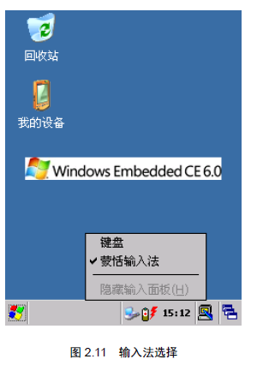

图2.8 输入法选择

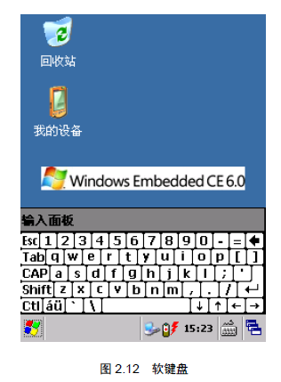

图2.9 软键盘

## 2.6 手写输入法使用

蒙恬输入法是系统默认的输入法。屏幕右下角显示“”图标时，需要切换到手写输入法。切换方法是点击屏幕右下角的“”图标，然后点击“蒙恬输入法”选项，即可切换到蒙恬输入法模式。在蒙恬输入法模式下，可以在屏幕上用笔针写字，输入法能自动识别写入的内容，界面如图2.10所示。

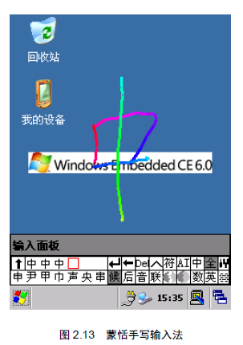

图2.10 蒙恬手写输入法

## 2.7 进入休眠与唤醒

手持设备提供两种进入休眠模式的方式，一种是通过触摸屏点击操作，另一种通过键盘操作。具体操作如下描述。

### 2.7.1 通过触摸屏进入休眠

用触摸笔点击屏幕左下角的开始按钮。弹出开始菜单，如图2.11所示。点击挂起选项，系统由工作状态进入休眠状态。

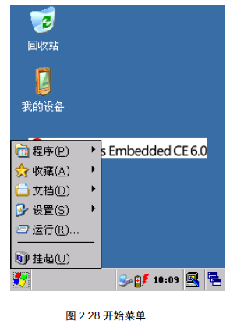

图2.11 开始菜单

### 2.7.2 通过键盘进入休眠

先按下键盘上的蓝色“”键，再按下“”键即可将系统由工作状态进入休眠状态。

### 2.7.3 休眠唤醒

在休眠状态下，按下键盘上的“”键即可唤醒系统，从休眠状态进入正常工作状态。

## 2.8 尾插线缆的使用

手持设备配备一条尾插线缆，如图2.12所示。图中标号为①的插头用于连接手持设备尾端；图中标号为②的插头用于连接电脑的串口；图中标号为③的插头用于连接U盘、打印机等；图中标号为④的插头用于连接充电器。

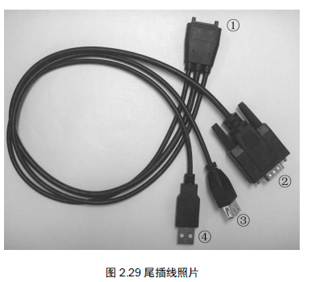

图2.12尾插线照片

## 2.9 电池管理

手持设备可以使用USB Device 接口或AC 电源适配器充电，充电电压为5.0V。

插入USB 连接线或AC 电源适配器，设备开始给电池充电，设备右上角红色指示灯点亮，如果电池充满，红色指示灯熄灭。

通过选定“控制面板”中的“电源”选项进入电源属性界面。电源属性中包括三个属性页：电池、方案、设备状态。

在电池属性页中可以查看电池的状态，如图2.13所示。如果电池正在充电，在Windows CE 桌面通知区域中会显示“”图标，指示正在充电。

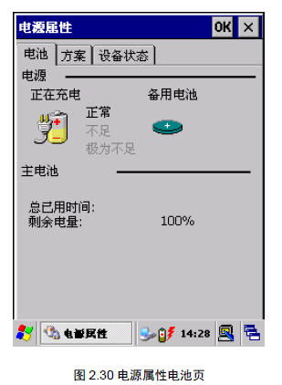

图2.13 电源属性电池页

在方案标签页中可以对电源使用方案进行配置，如图2.14 所示。

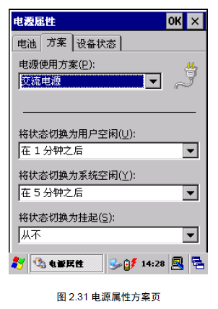

图2.14 电源属性方案页

在设备状态属性页中可以查看设备的电量水平，如图2.15所示。

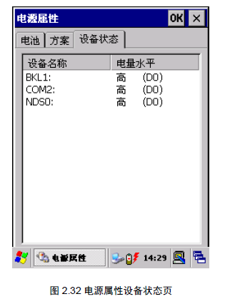

图2.15电源属性设备状态页

# 3.停车场系统收费功能

## 3.1登录界面

手持机开机后，会进入下图3.1界面，等几秒会进入如图3.2界面：

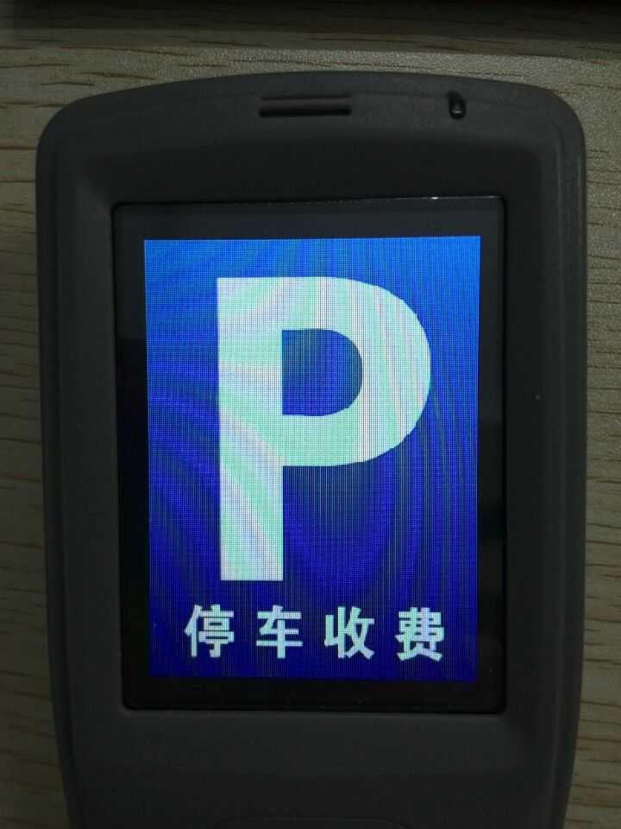

图3.1开机界面

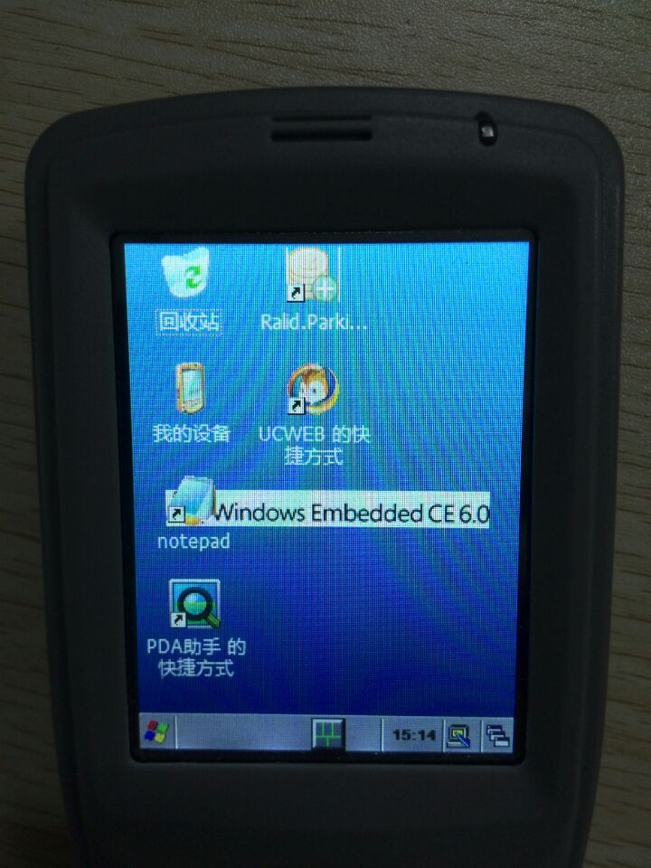

图3.2停车场收费系统

双击“Ralidparking-POS.UI快捷方式”，即可登录停车场收费系统，如图3.3；输入用户名和密码，进入图3.4：

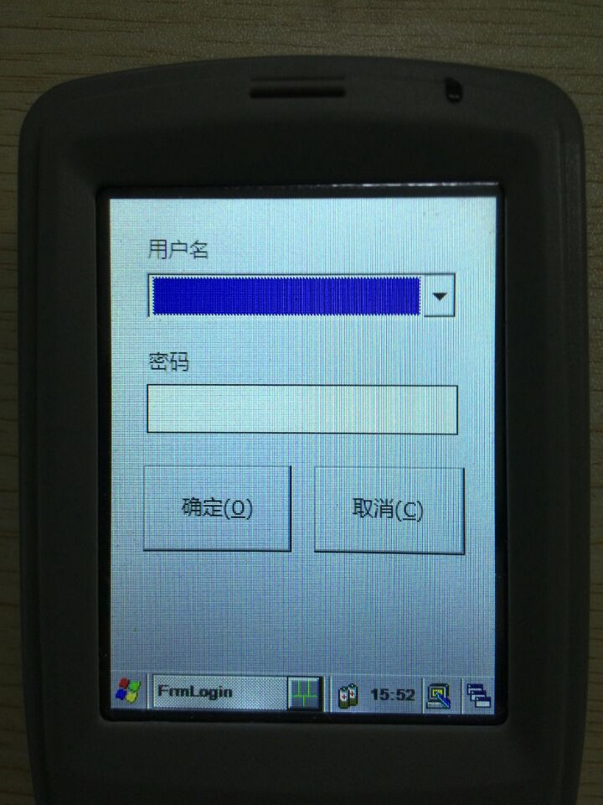

图3.3停车场收费系统登录界面

: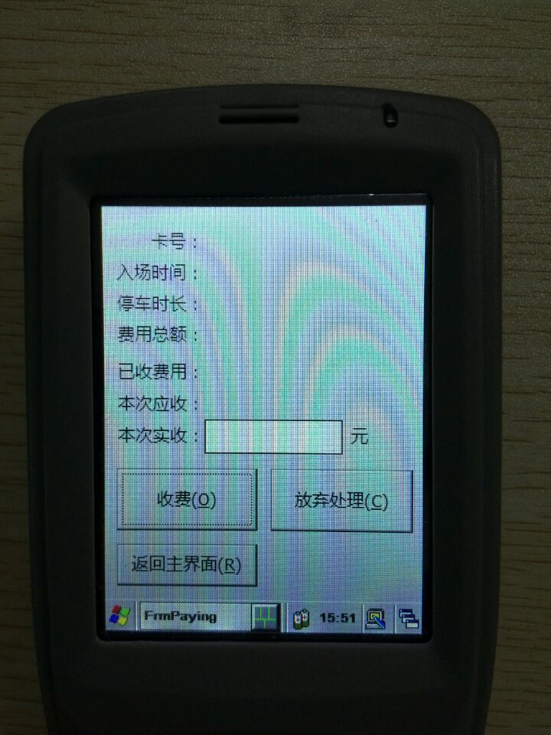

图3.4登录后界面

## 3.2收费界面

读取卡片，把卡片放到手持机后面的读卡部位，如图3.5：

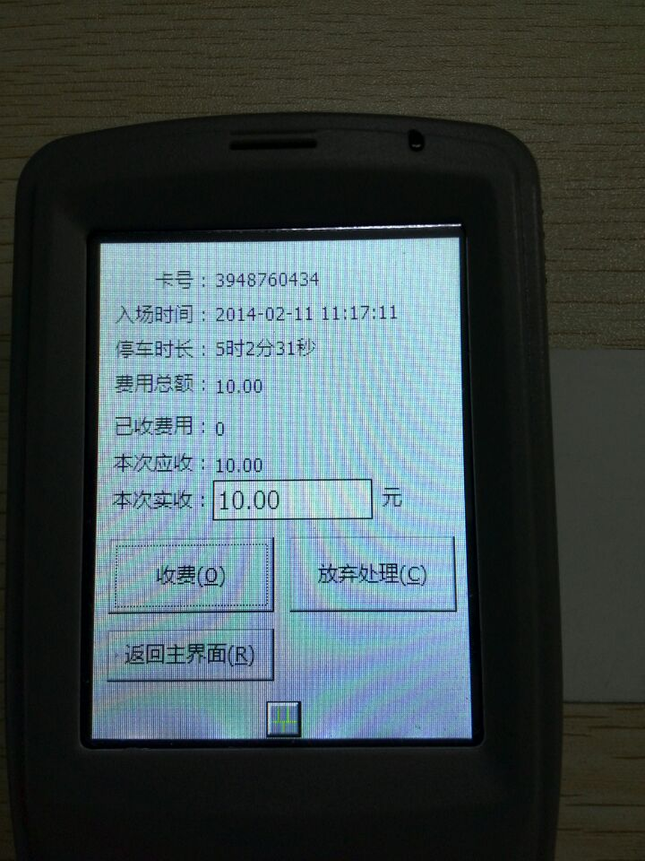

图3.5读取卡片

卡片收费，点击“收费”按钮，如图3.6，收费后，如图3.7

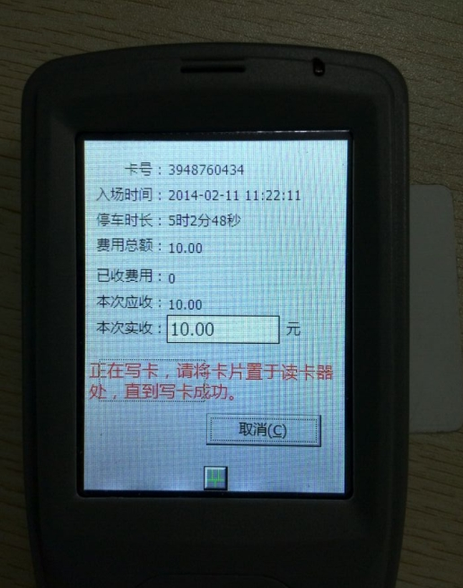

图3.6卡片收费界面

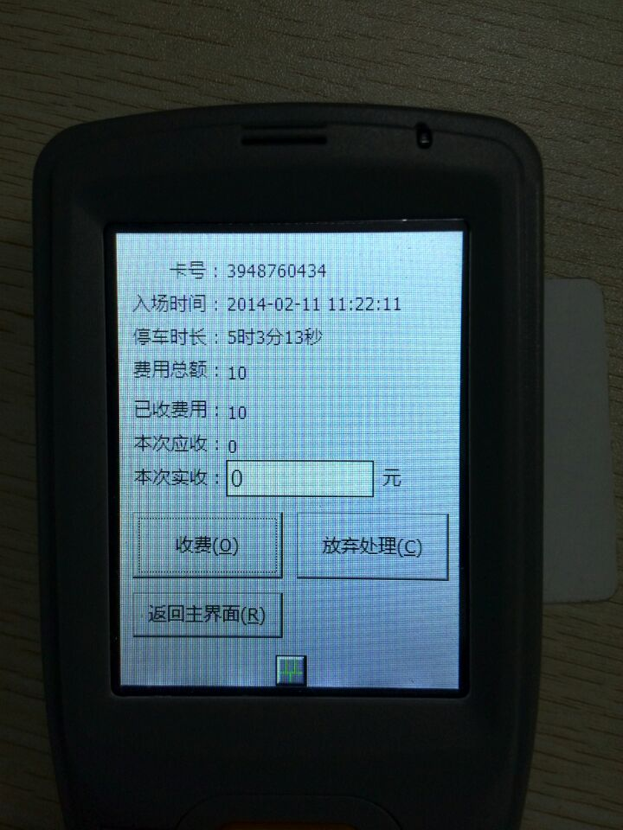

图3.7收费后界面

点击“放弃处理”即当前操作不生效。

## 3.3统计收费记录

点击“返回主界面”，如图3.8：

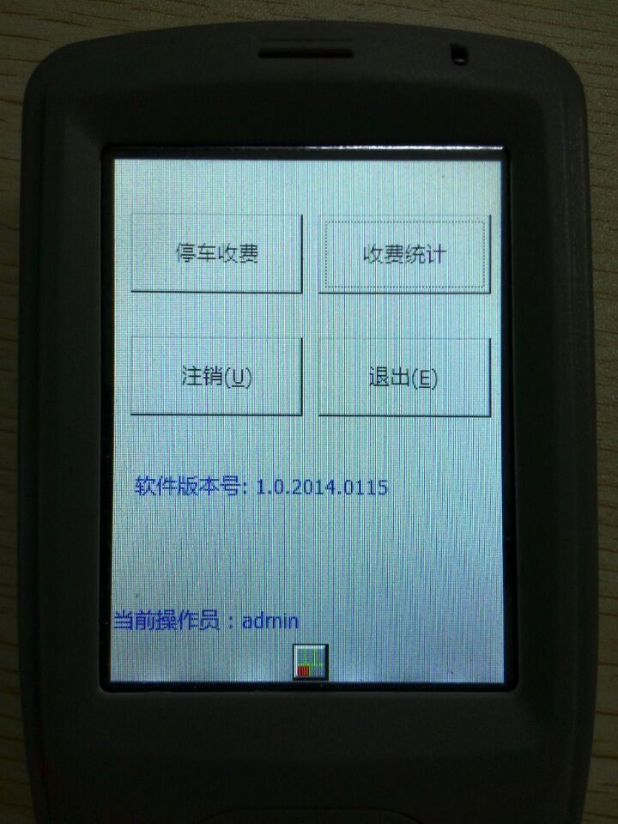

图3.8主界面

点击“收费统计”，如图3.9，点击“统计”，如图3.10：

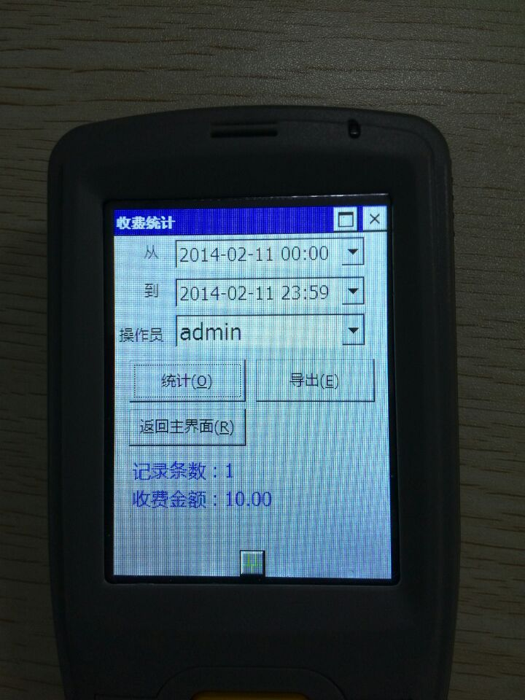

图3.9收费统计界面



图3.10统计记录界面

## 3.4导出收费记录

导出统计记录，在“收费统计”界面点击“导出”，如图3.11

注意：这个“导出”只是导出到手持机本地，不是导出到停车场系统。若导入到停车场系统，需要将手持机与电脑连接，打开停车场系统，然后进入“手持机同步工具”的“导入收费记录”。

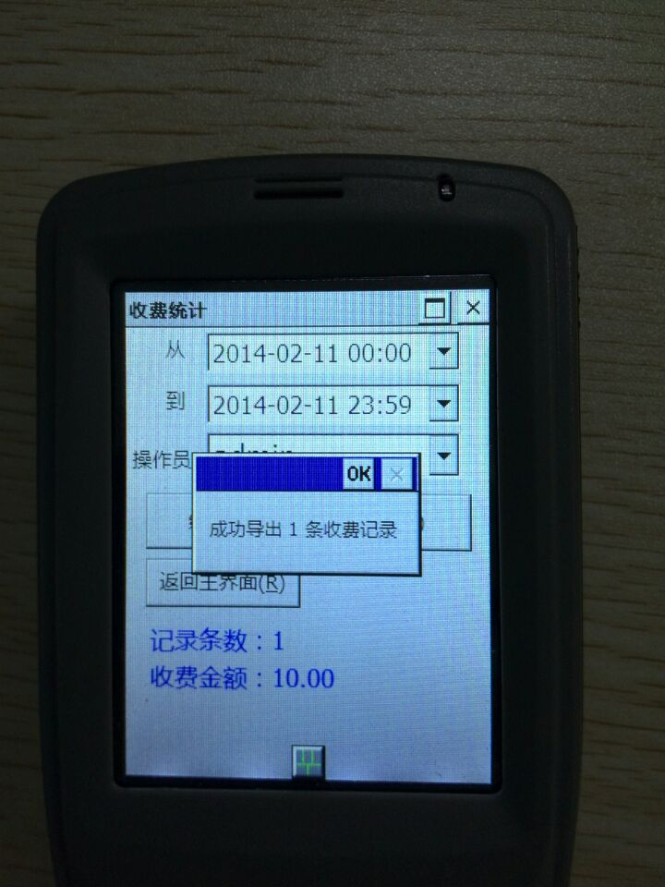

图3.11导出收费记录

## 3.5注销

返回主界面，点击“注销”，如图3.12



图3.12注销界面